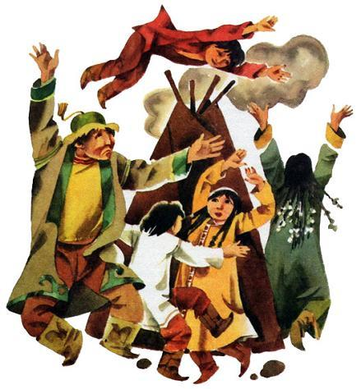 Далеко-далеко, там, где небо с землей сливается, на подоле синей горы, на берегу молочного озера жил мальчик. Ростом он был с козленка. Из двух беличьих шкурок мальчик сшил себе шапку, из козьего меха — мягкие сапожки. Лицо у него было, как луна, круглое, и он никогда не плакал.Язык птиц и зверей мальчик хорошо понимал, пчел и кузнечиков внимательно слушал. Он и сам то зажужжит, то застрекочет, то как птица защебечет, то зажурчит, как родник. Дунет мальчик в сухой стебель — стебелек поет, тронет мальчик пальцем паутинку — она звенит.Вот однажды ехал мимо молочного озера хан Ак-каан верхом на белом коне. Услыхал Ак-каан нежный звон.«Это не птица поет, не ручей бежит», — подумал хан.Перегнулся он через седло, раздвинул кусты и увидал круглолицего мальчика. Малыш сидел на корточках, дул в сухой стебель, и стебель пел, словно золотая свирель.— Как тебя зовут, дитя?— Мое имя Рысту-Счастливый.— Кто твой отец, где мать? Кто тебя кормит, кто поит?— Отец мой — синяя гора, мать моя — молочное озеро.— Хочешь быть моим любимым дитятей, Рысту? Я сошью тебе соболью шубу, дам тебе проворного иноходца, подарю серебряную свирель. Садись, малыш, на круп моего коня, обними меня покрепче, и мы помчимся быстрее ветра к моему белому шатру.Рысту прыгнул на круп коня, обнял хана Ак-каана, и конь помчался быстрее ветра.Было у хана двое детей: сын Кёз-кичинек и дочь Кара-чач.Услыхали они ржанье коня, выбежали навстречу отцу, стремя поддержали, коня расседлать помогли.— Что ты привез нам, отец?Хан Ак-каан схватил Рысту за шиворот, поставил его перед своими детьми:— Вот какой привез вам подарок! Дайте ему мою серебряную свирель, и он будет играть вам свои песенки и днем и ночью.Но Рысту играть на серебряной свирели не захотел. Он от обиды слова вымолвить не мог.— Не хочешь моих деток потешить? — рассердился хан. — Будешь, непокорный мальчишка, мой белый скот пасти!И вот днем без отдыха, ночью без сна перегонял Рысту с пастбища на пастбище ханские стада, искал, где трава слаще, где вода чище. Летом солнце нещадно малыша жгло, зимой мороз пробирал до костей. Мягкие сапожки его скоробились, легкая шубенка присохла к плечам, глаза научились плакать.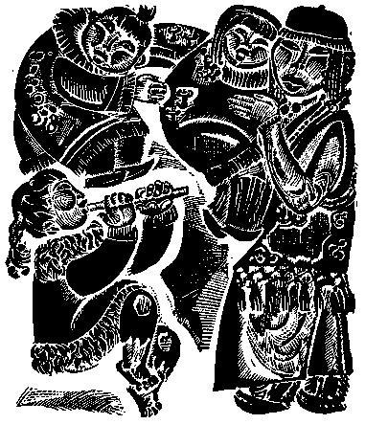Но никто ему слез не отер, никто с ним не заплакал.Однажды зацепился малыш сапожком за сухой корень, споткнулся и упал лицом в траву. А встать не может, ослаб…Лежит он и слушает, о чем шмели жужжат, о чем муравьи беседуют.— Когда этот мальчик на синей горе жил, он плакать не умел.— О чем же теперь плачет он так горько!— Ноги его стертые болят, руки его натруженные устали.— Да, тяжело ему день и ночь за стадом ходить.— А сказал бы он, как перепел детям своим говорит: «Пып!» — и коровы, как перепелята, не сдвинулись бы с места.— А крикнул бы он, как коростель кричит: «Тап-тажлан!» — и коровы поиграли бы с ним на лугу.— Пып! — молвил Рысту по-перепелиному.Коровы тут же легли.— Тап-тажлан!Коровы поднялись с травы, плясать начали.Теперь малыш опять повеселел. Он сидел на берегу реки и щебетал, играя с береговыми ласточками. А коровы песни пели и плясали на лугу.Узнал об этих забавах хан Ак-каан, как туча, посинел, как гром, загремел:— Коров пасти не хочешь? Будешь масло сбивать.Поставили малыша к большому чану с молоком, дали в руки длинную палку-мутовку и заставили крутить ее день и ночь. Руки мальчика отдыха не знали, сомкнуть глаза он ни на миг не смел.Семья хана, его гости, даже слуги ели лепешки с маслом, а малыш Рысту и сухой лепешки никогда не видал.— Хочешь — угощу? — засмеялась Кара-чач. — Сыграй на серебряной свирели! Вот лепешка, вот свирель.— Это я принес свирель! — закричал Кёз-кичинек.— Нет, я! — крикнула девочка и вцепилась брату в волосы.Тот размахнулся, хотел было ударить ее, но Рысту сказал:— Пып!И рука девочки прилипла к волосам брата, рука мальчика к плечу сестры.— Что с вами, дети мои? — заплакала ханша, обнимая сына и дочку. — Почему такая беда с вами случилась? Лучше бы этот мальчишка к палке-мутовке прилип!— Пып! — тихонько прошептал Рысту, и ханша прилипла к своим детям.Пришел домой хан:— Что случилось? Почему все плачут, а ты один смеешься, непокорный Рысту? Отвечай, что с моей ханшей? Что с моими детьми? Не ответишь — нож возьму, голову твою отрублю, пику возьму — сердце твое проколю!— Пып!И хан остался стоять рядом с ханшей, в одной руке пика, в другой нож.А малыш Рысту бросил палку-мутовку, толкнул ногой большой чан, поднял сухой стебелек, дунул в него и запел, как порхающая в небе птица.Слушая эту песенку, хан дрожал, как мышь, ханша стонала, как большая лягушка, дети тихо плакали.Пожалел их малыш, правую руку вверх поднял.— Тап-тажлан! — крикнул он.Хан, ханша, Кёз-кичинек, Кара-чач — все четверо в ладоши захлопали, ногами затопали, приплясывая, из аила [Аил — жилище, шатер, сложенный из коры лиственницы или березы. Пол в аиле земляной, посредине костер, над костром дымоходное отверстие.] выскочили.А счастливый Рысту на золотой ханский помост взошел. Один раз поскользнулся, в другой кувыркнулся, рассердился на самого себя, самому себе «Пып!» сказал и тут же к золотому помосту прилип.Посидел-посидел, кругом поглядел — белый чистый войлок ханского шатра туго натянут на прочные жерди. Небо только через дымоходное отверстие увидеть можно — маленький синий клочок, величиной с ладонь.Душно стало малышу в ханском шатре на золотом помосте.— Тап-тажлан! — сказал он.Помост подпрыгнул — малыш подскочил! Да так высоко, будто на крыльях взлетел, через дымоходное отверстие наружу вылетел. Перекувыркнулся, упал, на ноги встал и побежал к молочному озеру, к синей горе. Прибежал, молока из озера ладонью зачерпнул, разок-другой глотнул, улыбнулся, на синей горе шалаш себе поставил. Там и поныне живет.Поет свои счастливые песни, играет на стеблях цветов, будто на свирели, паутинные нити пальцами перебирает, и паутинки в ответ тихим звоном звенят.Эти песни, посвист, звон каждый может услышать, кто к тому месту, к той черте, где небо с землей сливается, подойдет.
